APA格式第六版（APA, 6th ed.）論文撰寫範例參照格式
前言：
為求協助本校高科大航管所碩博士生撰寫學位論文及相關研究計畫書，在參考文獻及引用資料來源能有所依據，另一重點，在於提供文內之版面排版及圖表標題格式規定範本。至今在國際間尚未有學術性論文統一格式，為此，各位同學撰寫時，仍需遵守本校學位考試規定，以本校「學位論文撰寫體例格式」做為主要參考，本文為輔。其次是以欲投稿的期刊規定為主，本文為輔。
本體例參酌美國心理學會(American Psychological association, APA)出版之第六版格式為主要參考格式。中文翻譯及細項格式之規定除參酌APA, 6th ed.外亦參考臺北市立教育大學林天佑撰寫之文章、國立高雄科技大學《學位論文撰寫體例參考》、國立嘉義大學《博碩士論文格式撰寫參考手冊》第七版、鄭明憲所編修美國心理學會論文體例中文參照格式、「航運季刊」等刊物之規定。
對於投稿期刊之文章其篇幅較短，與碩博士等學位論文之體例及格式較不相同，同時APA格式更是對於未出版、出版、文稿等體例有著不同的規定，懇請各位研究人員或同學再撰寫上應當多次審視，以確保合乎各項規定，並請遵守各項學術倫理，如：善加引用嚴禁抄襲、請勿以單一研究及相同文章同時或重複性投稿至多個研討會。
承上，本文將針對研究人員較常使用之規定，進行重點截取說明或摘要方式以利了解，若有需要APA完整格式及各項詳細說明，可依上述參酌來源搜尋或至美國心理學會出版手冊官網(apastyle.apa.org)進行查詢。

第一部分將先針對我校論文規範、編撰成冊順序進行說明後；第二部分，詳加說明APA, 6th ed.文獻引用規定及細則，供各位同學撰寫論文時參考。

※本校論文範本格式、項目次序說明
壹、國立高雄科技大學研究所學位論文格式規範及繳送須知
一、論文編印項目次序
1.封面 7.目錄 13.附錄
2.書名頁 8.表目錄 14.自傳或履歷
3.論文口試委員會審定書 9.圖目錄 15.書背
4.中文摘要（橫式） 10.符號說明
5.英文摘要 11.論文本文
6.誌謝或序言 12.參考文獻

二、規格說明
1.封面：內容包含研究所名、論文名稱、教授及本人姓名、提送日期等，樣張如附件一，以各所指定之封面紙複印製作。
2.書名頁：包括論文中英文名稱，著者及指導教授中英文姓名、校名、所名、學位論文別、提送論文英文說明及地名、提送年月等，如附件二。
3.博碩士論文授權書：列印並簽署後繳交圖書館。
4.中英文摘要：內容應說明研究目的、資料來源、研究方法及結果等（並以一頁為限），中英文橫式各一份，裝訂於論文內，格式如附件三、四。
5.論文尺寸及紙張：以210mm ＊297mm規格A4紙張繕製。封面、封底採用基重在150g以上布紋紙或卡紙，顏色由各所指定。
6.版面規格：紙張頂端留邊4cm，左側留邊3cm，右側留邊3cm，底端留邊3cm，距版面底端1cm處中央，繕打頁次（見下頁圖1）
7.文字規格：文章主體以細明體中文為主，自左至右，橫式以打字繕排，文句中引用之外語原文以（）號附註。
8.頁次：(1)中文摘要至圖表目錄等，以，i，ii，iii…等小寫羅馬數字連續編頁。(2)論文第一章以至附錄，均以1，2，3，…等阿拉伯數字連續編頁。
9.裝訂：自論文本左端裝訂，書背打印畢業級別，學位論文別，論文名稱，校名、系所名、著者姓名。（見附件五）。
10.論文提要電子檔案：博（碩）士應屆畢業生應配合國家圖書館及本校圖資館辦理全國博碩士論文上網及電子檔授權作業，並列入畢業離校之審核要件。
- 注意事項：
利用Word撰寫論文時，建議您使用Windows預設內建字型:若您使用的字型不為Windows預設內建字型，你轉出的PDF檔中，原本的字型可能無法顯現，故建議您使用上列字型來撰寫論文。
您的論文中若有使用到特殊符號，建議您使用以下的方法，以避免您的論文在轉檔後，特殊符號部分會有錯誤。 插入特殊符號 ：
- 插入特殊符號時請您務必使用Symbol字型。
- 若您需要的符號不在Symbol字型中，建議您使用Word中的Microsoft方程式編輯器來編輯。若您的文件中有插入圖檔，為避免轉檔時產生錯誤，請您使用以下圖型檔案格式：*.bmp、*.gif、*.jpg
- 另若欲授權國科會技術資料中心散佈發行或上載網路者，請另行下載國科會授權書（http://sticnet.stic.gov.tw/sticweb/html/theses/authorize.html）裝訂於論文中，並自行郵寄論文一本至（10636）台北市和平東路二段106號1702室，國科會技術資料中心黃善平小姐，電話02-27377606。
11.送繳：以下論文相關紙本資料須送繳圖書館服務檯辦理離校：
1)論文 2 冊。
2)博碩士論文電子檔案上網授權書 2 份。
3)博碩士論文建檔申請審核結果通知信。
4)如需委託他人代辦離校手續：請至圖書館網頁下載「辦理研究生離校手續委託書」，依規定填交相關資料。
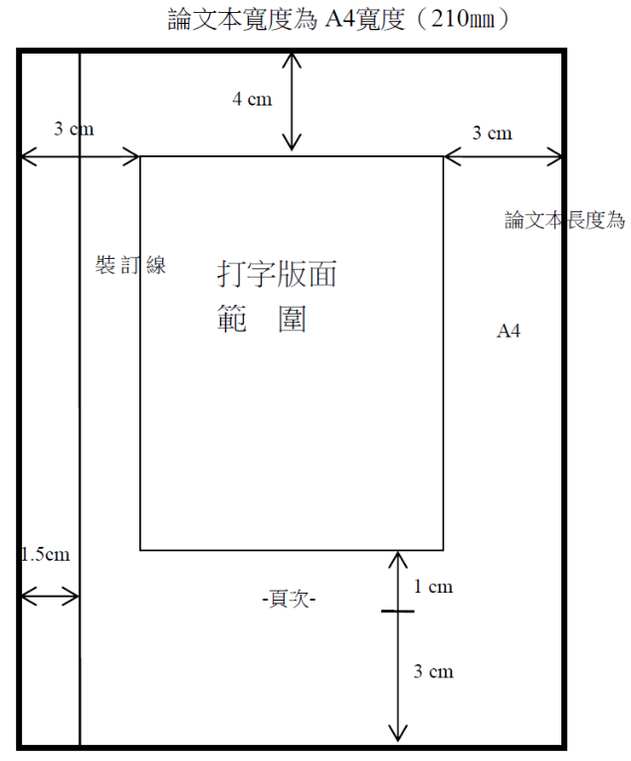
圖1 論文尺寸及打字版面規格範例
三、撰作細則
- 目錄：按本規範所訂“論文編印項目次序”各項順序，依次編排論文內各項目名稱、章、節編號、頁次等（見圖２）。
目錄 頁次
中文提要 ----------------------------------------------------- i
英文提要 ----------------------------------------------------- ii
誌謝 ----------------------------------------------------- iii
目錄 ----------------------------------------------------- iv
表目錄 ----------------------------------------------------- v
圖目錄 ----------------------------------------------------- vi
符號說明 ----------------------------------------------------- vii
一、緒論 ----------------------------------------------------- 1
二、文獻探討 ------------------------------------------------ 7
2.1 ××××------------------------------------------- 10
2.1.1 ×××-------------------------------------------- 11
2.1.2 ××××××----------------------------------- 12
三、研究設計與方法 --------------------------------------- 16
3.1 ×××------------------------------------------- 17
3.2 ×××------------------------------------------- 19
四、資料分析 ------------------------------------------------ 23
五、結論 ----------------------------------------------------- 28
六、×××----------------------------------------------------- 30
參考文獻 ----------------------------------------------------- 35
附錄一 ----------------------------------------------------- 36
附錄二 ----------------------------------------------------- 37

圖2 西式目錄編排範例

- 圖表目錄：文內表圖，各依應用順序，不分章節連續編號，並表列一頁目次。

表目錄
表 1-1 航運船期…………………………………… 30
表 1-2 ×××…………………………………………… 31
表 1-3 ×××…………………………………………… 32

圖3 圖表目錄範例
- 符號說明：各章節內所使用之數學及特殊符號，均集中表列一頁說明，以便參閱，表內各符號不須編號。
4.論文本文：
- 章節編號：章次為壹、貳、參、…。節次為一、二、三、…。小節次為(一)、(二)、(三)、…。

- 章節名稱及段落層次：
- 章次、章名稱位於打字版面頂端中央處。
- 節次、段次均自版面左端排起,各空一、二格後，繕排名稱。
- 小段以下等號次及名稱，均以行首空數格間距表明層次。

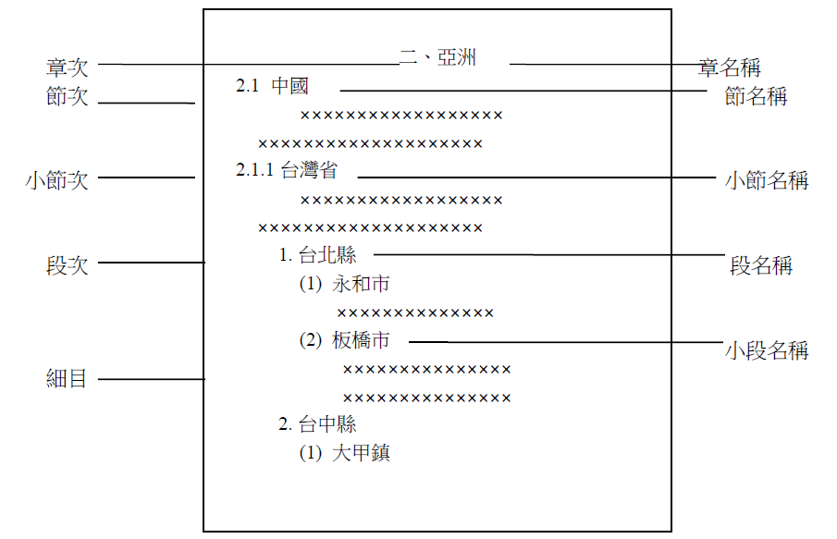
圖4 中式格式章節、段落、文字層次範例

行距：中文間隔一行，每頁最少32行，英文間隔1.5或 2（Double Space），每頁最少28行，章名下留雙倍行距。。
- 字(段)距：中文為標準字距，如本規範使用字距，每行最少32字。英文不拘。每段與其前段、後段之距離均為6pt。
字型大小：章次為18；節次為16；小節次為14；段次(及以下)為12。文內字體應使用中文新細明體，而英文及外文則使 Time New Romany字型。
- 文句內數字運用
- 描敘性、非運算之簡單數字及分數數字，以中文數字表示。
例：一百五十人，三萬二千元，六十分之十七等。
- 繁長者視情況使用中文或阿拉伯數字，以簡明為宜。
例：美金三十三億元（不用3,300,000,000元）
＄15,349 （不用一萬五千三百四十九美元）。
- 數學公式：文中各數式，依出現次序連續編式號，並加號標明於文中或數字後。如下範例參考:

$$\frac{a}{∂\left(RPP\right)}=H-\frac{\left[\sum{f\left(D\right)}\right]bA}{Q} \left(35\right) \\ \frac{a}{∂}=\frac{H}{2}-\frac{SA}{Q}-\left[\sum{(SD-}RPPf\left(D\right)\right]bAQ (36)$$
令(35)式及(36)式為0，得到最商條件：

備註：數學公式之編號--每章次獨立編號。

- 文獻參閱：文中所有參考之文獻，不分中英文及章節，均將參閱文獻之著者，則只需在其後註明文獻發表年次即可。所有文獻資料另編錄於論文本文之後，中文依著者姓名筆畫，英文依字母順序排列，並加序號。
例：
在設X管制圖時最常用的成本模式是Duncan(1976)模式。此模式是根據下述製程行為和收入的某些假設而立的（陳東雄，1993）。

※APA 格式請參考以下說明
壹、文章結構與撰寫通用原則
一、文章結構
依據APA第六版的格式，文章的主要結構分為封面頁、中英文摘要、內文、參考文獻、註記和文末之附錄與各項補充資料等〈美國心理學會手冊）。
封面頁部份：依序包含研究題目、作者名稱、所屬單位、逐頁標題(running head)四部份，首先針對研究題目應切入重點，題目要能夠反映研究核心問題或研究之主要對象，避免不必要的冗詞贅句，其次作者名稱應完整，而非暱稱及簡稱（部分期刊在作者姓名後無需填加任何職稱，如：工程師、教授，學位名稱亦同，如：碩士或博士），及作者所屬單位及電子信箱聯絡方式（我校並無此規定，但多數期刊需要揭露），最後為逐頁標題，便於審閱、讀者查閱，通常置在頁面的左上方，為論文題目的精簡描述，長度最多需小於50個英文字母（包含其空格），並以英文大寫方式呈現，也可在此處註記頁碼，以確保文章排列順序（國際期刊論文在審查過程中，因匿名審查之緣故，亦造成審閱者降低對稿件的識別度，而此標題可達到提高辨識之作用，其次確保作者之匿名性）。
摘要部分：不同於前言，整理全篇學術論文後，在有限的字數下，提供最多關於本文資訊及重點，運用精簡且不艱澀的詞語或句子來詮釋，盡量少用縮寫，再者避免使用俗語、成語、技術性用語來說明，撰寫時應刪除無含義詞語或非必要性字眼，不可將文章未說明資料放入摘要，內文所繪製圖表亦同。中文摘要字數應為250字至500字為限，英文摘要則為150字至250字上限，敘述依文章內容重要程度依序呈現，英文則無需分段落，撰寫數字時，全部採用阿拉伯數字，除字首外。完成摘要後針對本文摘取三至五個關鍵字(key words)，便於後續檢索。
內文部分：包含緒論、研究方法、研究結果（數據分析）、討論、建議。緒論通常包含：文獻資料的評述和回顧，利於了解過往的研究情形、訂定研究問題之性質與範圍限制，提出尚未解決之問題或提出假設、規劃研究策略，設定研究目的，並設計合適之研究方法，進行具系統性的研究整理。研究方法包括：研究對象、抽測樣本的數量多寡、抽樣方式、研究工具及軟體、研究變數與相關係數、研究流程設計、實驗性操作或實作性調查等。研究結果則是完整呈現調查結果或分析回收之資料所得數據，對自身研究所提之假設，進行驗證是否具備支持性，其次依據研究結果比較它人研究或樣本的一致性或差異性，論述其原理或實質上意義，進而在後續進一步討論並給予實務或管理意涵上的建議(因研究性質、研究對象不同，而有不同之建議。
參考文獻部分：提供審閱（讀）者能夠有效的查閱先前學者研究之資訊或查看完整全文。在參考文獻處紀載出處資訊，必須是本文中有所引用，且每筆文獻首行應段落對齊方式中，置左對齊，次行開始均使用縮排。
註記部分：對圖表內容於下方詳加說明（或置於頁尾處補充）以及說明版權許可，兩大部分。
附錄及各項補充資料：問卷格式、本文所用之（大量）數據、Excel表、圖形、專家訪問之紀錄等。
二、撰寫通用原則
本校學位論文與其期刊、研討會文章有所不同，可參酌APA六版之格式並依各單位之規定進行部分修改，封面至全文末段都應依序編碼（頁碼），正文開始前使用羅馬數字，如：封面頁、著作權申明、口試委員簽名頁、致謝、目錄、表目錄、圖目錄、中英文摘要等，正文開始後使用阿拉伯數字編頁，即從第一章節緒論開始。並有以下通用原則須注意：
（一）、緒論、文獻探討、研究方法、討論與建議均可單獨成章，文末之參考文獻、附錄則不單獨成立章，但該處應為獨立。
（二）、應由左至右撰寫文章，並使其左右切齊，使讀者易於閱讀。
（三）、文內各項標題應避開使用縮寫，將完整語句完整撰（拚）寫出來。其標題長度應控制在12個字元為限。
（四）、同時引用中文與外文文獻時，應先中文在外文（英文、日文）。文末參考文獻亦是（但日文須於英文前），其資料排序應以時間先做排序，次者以姓氏筆畫或外文字母為先後順序。
（五）、在西式半形標點符號後須用半形空格(space)相隔才可繼續撰寫；在英文句尾之句號後應隔兩個半形空格(space)接續下句，以利提升文句的閱讀性。
（六）、文字使用上一切皆依據教育部「教育部重編國語辭典修訂本」，不可擅自使用流行用語或同音錯別字。
（七）、內文中建議盡量減少註腳的使用，過多易造成版面混亂之現象。
（八）、文中所用之圖表，應遵守標題置於「表上、圖下」之原則，且需列出資料來源出處。
（九）、文內所使用之圖片，尺寸應保持最小為10x15公分為限，解析度以彩色最佳，輸出圖片品質應保持在300至350 DPI，圖檔盡量不要以壓縮格式進行儲存，若考量檔案容量過大，應適度壓縮圖片，以利上傳。
（十）、文內標點符號撰寫時，應考慮口吻或停頓處，適當使用來詮釋文句，易於閱讀。避免易造成讀者曲解文意或無意義的拉長句子等現象產生。
貳、在內文中文獻引用格式
一、單一作者
同作者若在相同段落處被重複引用時，首次須撰打上年代，第二次後即可省略年代，文獻引用的模式使用上大致分成以下兩種，例如：
（一）、中文版本
姓名（出版或發表年代）的研究發現…或…經由先前研究（姓名，出版或發表年代）。
（二）、英文版本
Lee (1996)的研究發現…或…經由先前研究(Lee, 1996).
二、作者為複數以上時，以下原則作為依據進行撰寫
兩位作者以上之文獻，在文章內引用時，中文文獻應使用「與」將兩位作者姓名連結或採用「、」符號，英文文獻則使用「and」，括弧內則採用「&」等符號連接，如下列詳細說明。
（一）、原則一：作者為兩人時，應完整列出兩人姓氏。
【英文版本】請使用「and」連結兩人姓名。
範例：Lee and Brown (2016)…或…(Lee & Brown, 2016)
【中文版本】請使用「與」將兩人姓氏、姓名連接。
範例：李家明與林大佑（2019）…或…（李家明、林大佑，2019）
（二）、原則二：作者為三人以上至五人時，首次應將全體作者列出，第二次後僅寫出第一位作者並在後面加上等人(et al.)。
【英文版本】首次出現時
範例：Smith, Jones, Taylor, Brown and Williams (2020)fonud…或Since…(Smith, Jones, Taylor, Brown & Williams, 2020).
【英文版本】第二次出現後
範例：Smith at al. (2020)…或…(Smith at al., 2020).
【中文版本】首次出現時
範例：許哲銘、林旺火與陳小春（1994）發現…或…自從（許哲銘、林旺火、陳小春，1994）
【中文版本】第二次出現後
範例：許哲銘等人（1994）發現…或…自從（許哲銘等人，1994）
（三）、原則三：作者為六人以上時，僅需提列第一位作者，並在後面加上等人(et al.)。
三、作者為協會組織、公司行號、政府單位、團體等，則下列原則撰寫
多數人知道的大型或國際、團體單位等，首次須將全名完全打出，並加註其名稱縮寫，第二次出現後即可使用縮寫，但在文末參考文獻中，仍須完整撰寫出全名。
【英文版本】首次出現時
範例：International Maritime Organization[IMO] (1999) 或 (Internati-onal Maritime Organization[IMO], 1999)…
【英文版本】第二次出現時
範例： IMO (1999) 或 (IMO, 1999).
【中文版本】首次出現時
範例：海洋保育委員會（2010）或（海洋保育委員會，1999）。
【中文版本】第二次出現時
範例： 海保會（1999）或（海保會，1999）。

參、參考文獻格式
首行應設定段落，靠左對齊，第二行起應使用縮排向右4字元。書名部分：外文書籍書名應採斜體設定，中文書名應採用粗體設定。
- 文章
（一）、期刊
格式：作者（出版年代）。文章標題。期刊名稱，期別，頁別。
中文範例：
謝企榮、徐守德、林育志、李家銘（2009）。確定提撥率對勞工最適資產配置之影響。中山管理評論，17(4)，頁883-926。
英文範例：
Jie-Min Lee & Sheng-Hong Chen, (2008), The Effects of Price and Smoking RiskInformation on the Demand for Tobacco in Taiwan: An EmpiricalStudy, Applied Economics, 40(13), 1757- 1767.

（二）、研究報告
格式：作者（年代）。計畫名稱。研究計畫單位（計畫代碼）。
中文範例：
李家銘（2010）。高菸價仍然會影響青少年吸菸行為嗎?-吸菸減少與品牌轉換。國科會研究計畫報告（98-2410-H-022-001）。
英文範例：
Lee, J. M., Liao, D. S., Ye, C. Y. and Liao, W. Z., (2005), Effect of Cigarette Tax Increase on Cigarette Consumption in Taiwan, To-bacco Control, Health Promotion Administration (Report No. BHP-92-Anti-Tobacco-2H01).

（三）、雜誌
格式：作者（出版年代、月日）。文章名稱。雜誌名稱，期別、頁別。
中文範例：
汪海龍（2018，9月30日）。台灣十大光榮。遠見雜誌，799期、頁83-96。
英文範例：
Davies, J. (2002, May 27), Future trend, Common Wealth, 203, 302.

（四）、報紙
格式：撰者（年代、月日）。文章名稱。報紙名稱，版本。
文章名稱（年代、月日）。報紙名稱，版本。
中文範例：
- 林福祿（1996，9月30日）。聽說努力是必經的過程。自由時報，5版。
- 天搖地動，台灣地震隱藏秘密（2000，9月21日）。聯合報，1版。
英文範例：
Davies, J. (2002, May 27), Future trend, Common Wealth, 203, 302.

- 書籍、翻譯書
（一）、紙本書籍
格式：作者（西元出版年）。書名(版別)。出版商。
中文範例：
建豐元（2018）。論文結構分析（第一版第二冊）。龍騰出版社。
英文範例：
Author (2019), Grimm's Fairy Tales(2nd ed.)。Location:Publisher.

（二）、電子書籍
格式：作者（西元出版年）。書名。（取自網址）。
中文範例：
建豐元（2018）。論文結構分析。取自http://xxx.com.tw.
英文範例：
Author (2019), Grimm's Fairy Tales. Take from http://xxx.com.tw.

（三）、翻譯書籍
格式：原作者（翻譯出版年）。翻譯書名者（譯者）。出版社。（原作出版年）。
中文範例：
林小幅（2019）。新格林童話（陳楓元），龍騰出版社。（2018）
英文範例：
Jack (2018), Grimm's Fairy Tales (Lin)。Location：Publisher. (2017).

- ERIC報告格式
Jack, (1996, April). Wonderful Life (Report NO. xxx-xxxxx). Locat-ion：Research Center (ERIC Document Reproduction Service NO. xx-xxxxx)

- 專刊會議或學術研討會之論文
格式：原作者（發表年月）。論文名稱。研討會主持者(姓名)，研討會主題。研討會名稱，舉辦地點:XX。
中文範例：
陳昭庭、李家銘（2019，4月）。應用Kano二維品質模式於改善澎湖遊客中心觀光推廣與交通資訊服務之研究–以國內觀光旅客為例。研討會主持者（徐傑人），陸海空運輸服務品質，陸海空運演討會，長榮大學。
英文範例：
Chen, J. T. and Lee, J. M. (2019, April), The Application of Kano Mo-deling in Improving Tourism Promotion and Transportation Information Services: A Case Study of Penghu Visitor Center。Chairman (Hsu, C. J), Service quality of land, sea and air transportation, Meeting or Conference, CJCU。
- 碩、博士學位論文
格式：作者（西元年分）。論文名稱（發表/未發表論文）。城市：學校及系所。或作者（西元年分）。論文名稱（發表/未發表論文）。取自(商業資料庫名稱/機構資料庫網址，如：取自碩博士論文網，http://xxx.com.tw
中文範例：
陳昭庭、李家銘（2019）。應用Kano二維品質模式於改善澎湖遊客中心觀光推廣與交通資訊服務之研究–以國內觀光旅客為例（未發表的碩士論文）。高雄科技大學航運管理系。

英文範例：
Jau-Ting Chen and Jie-Min Lee (2019), The Application of Kano Modeling in Improving Tourism Promotion and Transportation Information Services: A Case Study of Penghu Visitor Center (Unpublished master’s thesis). National Kaohsiung University of Science and Technology, Taiwan, ROC.

- 網路資料引用
內文中使用到網路資料時，寫作方式與一般參考資料相似，通常會寫出作者及年代，引用全文須註明頁碼。網路資料文獻參考需要指出作者、頁面上所登載的文章撰寫時間、文章的標題、書報雜誌的名稱等基本資料都須紀載。中文文獻應「取自…(網址)」，然而英文文獻應用「Retrieved from http://xxx.com.tw」。
通常作者發布頁面資訊時，同常會有發布時間，若無時間資訊，中文文獻應在作者後面註明(無日期)，英文則是註明(n.d.)，最後提醒同學們仍須註明最後閱讀時間，因網路資料會持續更新或遺失，因此寫出最後觀看時間，以便參考。
範例：
林大佑（無日期/n.d.）。你的樣子詳細歌詞說明。民國109年10月02日，取自(Retrieved from…)http://xxx.xxx.com.tw/music

肆、圖、表格式參考範例
一、表格參考範例
表3 Kano二維品質要素分類表 (此處英文應為Table 3 xxxxxx)
品質要素 |  | 不充足
 |  | 我很喜歡 | 理所當然 | 沒感覺 | 免強接受 | 我不喜歡
充足 | 我很喜歡 | Q | A | A | A | O
充足 | 理所當然 | R | I | I | I | M
充足 | 沒感覺 | R | I | I | I | M
充足 | 免強接受 | R | I | I | I | M
充足 | 我不喜歡 | R | R | R | R | Q
註：A：魅力品質；O：一維品質；M：當然品質；I：無差異品質；R：反轉品質：Q：無法判定。(註：在英文文獻為Note：)
資料來源：Matzler and Hinterhuber (1998).

表4 研究對象嚼食檳榔頻度預測模式逐步回歸分析表
 | B | SE B | beta | r² | △r² | f
經濟收入 | 0.84 | 0.19 | 0.23*** | .15 | .15 | 34.02***
教育程度 | 0.13 | -0.27 | 0.18*** | .26 | .02 | 9.12**
全部兩個自變數r²=.297，n=3,579
資料來源：本研究假設製表，僅作參考。
**p < .01. ***p < .001

二、圖片參考範例
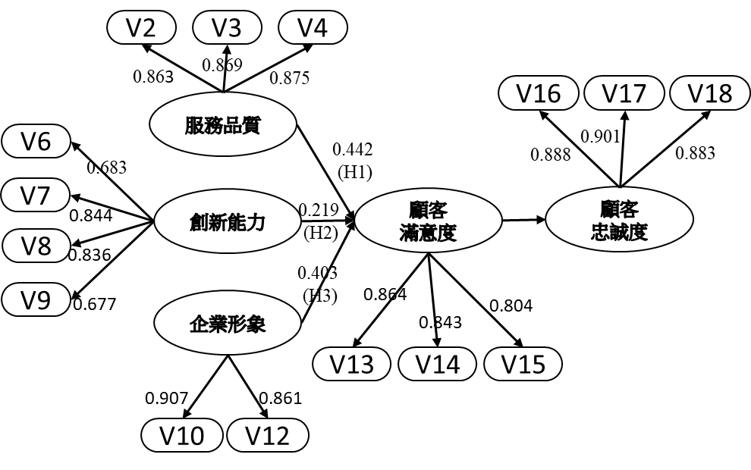
圖2(英文應為Fig. 2) 結構模式標準化路徑結果
註：所有的標準化路徑係數皆達統計顯示水準p < 0.001(註：在英文文獻為Note：)參考來源：胡凱傑、呂明穎、黃美婕（2010）。

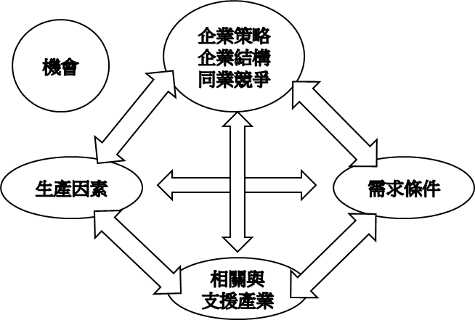
圖3 鑽石理論架構
參考來源：吳連賞、陳振杰（2012）。

附件一 封面格式樣本（著者填打項目後，以之複印製作封面，封面紙由各所自定）

國立高雄科技大學
航運管理系

碩士論文

（ 論 文 題 目）

研究生：

指導教授：

中華民國 年 月
附件二 書名頁樣本

觸覺符號輔助視障者辨認產品操作功能的研究
－以收錄音機的操作功能為例

A Study on Tactile Symbols as an Aid to Product Operation for the Visually Impaired with Radio Cassette Recorders as a Case Study

研究生 ：OOOOOOOOOOO
指導教授：OOOOOOOOOOO

國立高雄科技大學
OO系碩士班
碩士論文

A Thesis Submitted to
Department of Mechanical Engineering
National Kaohsiung University of Science and Technology
in Partial Fulfillment of the Requirements
for the Degree of Master of Engineering
in Mechanical Engineering

June 1999
Kaohsiung, Taiwan, Republic of China

＊National Kaohsiung University of Applied Sciences is the predecessor of
National Kaohsiung University
of Science and Technology (renamed on Feb. 1, 2018)

中華民國 年 月
附件三 橫式中文摘要格式樣本

×××××××××（中文題目）×××××××××

摘要

本論文之-------------------------------------------------------------------------
-------------------------------------------------------------------------------------------
-------------------------------------------------------------------------------------------
-------------------------------------------------------------------------------------------
-------------------------------------------------------------------------------------------
-------------------------------------------------------------------------------------------
附件四 英文摘要格式樣本
×××××××××（英文題目）×××××××××

Student：××× Advisors：Dr.××××
Dr.××××
Dr.××××

Department of --------
National Kaohsiung First University of Science and Technology

ABSTRACT

This study------------------------------------------------------------------------
-------------------------------------------------------------------------------------------
-------------------------------------------------------------------------------------------
-------------------------------------------------------------------------------------------
-------------------------------------------------------------------------------------------
-------------------------------------------------------------------------------------------

附件五 書背打印規格範例（年號一律以學年度表示，例如八十九學年度畢業，則以‘89’表示）

 | 1.5cm | 89  學  年  度  碩  士  論  文  影貨  響櫃  探討 及數  未量  來對  預航  測運  模股  型價  航國  運立  管高  理雄  系科  碩技  士大  班學  林  木  森
（學年度） | 2cm
 | 2.5cm
中文
論文
題目

院校  所名  （請依學制註明博士班、碩士班、碩士在職專班） | 3cm
 | 1cm
著者  姓名 | 2cm
 | 3cm

本文之參考文獻
中文部份：
- 國立高雄科技大學-教務處（2019，07月）。學位論文撰寫體例參考。民國109年10月06日，取自：https://acad.nkust.edu.tw/var/file/4/1004/img/212/F-2-35.docx。
- 國立高雄科技大學（2017，08月）。博碩士論文格式撰寫參考手冊第七版。民國109年10月06日，取自：http://www.ncyu.edu.tw/files/site_content/etech/%E5%98%89%E5%A4%A7%E5%B8%AB%E9%99%A2%E5%8D%9A%E7%A2%A9%E5%A3%AB%E8%AB%96%E6%96%87%E7%AC%AC7%E7%89%88_201708.pdf。
- 林天祐（2010，08月）。APA格式第六版。民國109年10月06日。民國109年10月06日，取自：http://web.nchu.edu.tw/pweb/users/wtsay/lesson/11680.pdf。臺北市立教育大學。
- 鄭明憲（2017，07月）。美國心理學會（APA, 6th ed.） 論文體例中文參照格式APA格式第六版。民國109年10月06日，取自：http://fscd.usc.edu.tw/files/archive/611_b3eb26ca.pdf。
- 航運季刊(無日期)。航運季刊稿約及本文、引註格式。民國109年10月06日，取自：http://www.mq.org.tw/contents/contents/contents.asp?id=84。

英文部份：
- American Psychological Association. (2010). Publishing manual of the American Psychological Association, 6th ed., ISBN: 978-1-4338-0561-5.

